Prevenção de Acidentes Graves
DL 150/2015
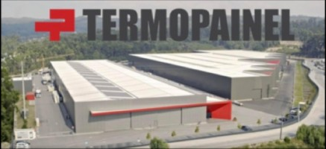

Apreciação do Estudo de Avaliação de Compatibilidade de Localização - Esclarecimentos adicionais

Outubro 2022

- Apresentar o Formulário de comunicação com a informação em falta nos seguintes pontos:
- II.2 – Responsável do estabelecimento (nome e função);
- II.6 – Indicação do sítio na internet onde está disponibilizada a informação nos termos do n.º 1 do artigo 30.º do Decreto-Lei n.º150/2015, de 5 de agosto;
Deverá, ainda, ser corrigido o ponto I.1, uma vez que se trata de um «Novo estabelecimento»

O formulário segue em anexo.

- Esclarecer e corrigir, no documento aplicável, o código postal associado à morada do estabelecimento e sede social, tendo em consideração que código postal é diferente no Formulário de comunicação e no Formulário de Licenciamento (PL20220705005907)

Corrigido.

- Esclarecer a diferença no inventário de substâncias perigosas apresentado no Formulário de comunicação e no quadro 1 do estudo de Avaliação de compatibilidade de localização (ACL), nomeadamente ao que se refere às substâncias perigosas: Endurecedor 31 e Diluente Celuloso IRM e corrigir, bem como apresentar, o documento aplicável revisto
A diferença existente entre o inventário apresentado no formulário de comunicação e o quadro 1 do estudo de avaliação de compatibilidade de localização no que se refere ao Endurecedor 31 e ao Diluente Celuloso IRM deve-se a:
- Quanto ao Endurecedor 31: um lapso na transposição da quantidade tendo sido omitido um algarismo;
- Quanto ao Diluente Celuloso IRM: um lapso na indicação no formulário de comunicação tendo sido omitida a frase de advertência de perigo Flam. Liq. 2 H225 (Líquido e vapor facilmente inflamável, apesar de constar a indicação de categoria de perigo P5c.
Em anexo ao presente documento inclui-se o formulário de comunicação corrigido e inclui-se abaixo o quadro 1 do estudo de ACL igualmente corrigido.
Quadro 1 - Substâncias perigosas utilizadas na TERMOPAINEL
Equipamento  (localização) | Identificação em planta | Condições  (Pressão e Temperatura) | «Substância perigosa» | Categorias de perigo/  Substância designada | Quantidade  (tonelada)
Reservatório enterrado com blanket de azoto | Em anexo | P: 110 mbar  T: ambiente | Pentano | Flam. Liq. 1, H224;  Aquatic Chronic 2, H411  Não designada | 30,05
Contentor/Tambor | Em anexo | P: atmosférica  T: ambiente | Ativador 726-B | Flam. Liq. 3, H226;  Acute tox. Inalate H331;  Aquatic Chonic 2, H411  Não designada | 8
Embalagens | Em anexo | P: atmosférica  T: ambiente | DILUENTE CELULOSO IRM | Tóx. STOT SE CAT1, H370; Flam. Liq. 2, H225  Não designada | 0,175
Embalagens | Em anexo | P: atmosférica  T: ambiente | ENDURECEDOR 31 | Flam. Liq. 2, H226  Não designada | 0,315
Embalagens | Em anexo | P: atmosférica  T: ambiente | ESMALTE INDUSTRIAL ANTI-CORR. BRANCO BR | Flam. Liq. 2, H226  Não designada | 13,98
Reservatório enterrado | Em anexo | P: pressão de vapor  T: ambiente | Propano | Flam. Gas 1, H220  Designada. 18. Gases inflamáveis liquefeitos, categoria 1 ou 2 (incluindo GPL) e gás natural | 1,255
Garrafa | Em anexo | P: Pressão de vapor  T: ambiente | Oxigénio  (Gás liquefeito) | Ox. Gas 1, H270  Designada. 25. Oxigénio | 1,98
Embalagens | Em anexo | P: atmosférica  T: ambiente | Tintas categoria P5c e E2 | Flam. Liq. 3, H226;  Aquatic Chonic 2, H411.  Não designada | 1,07
Embalagens | Em anexo | P: atmosférica  T: ambiente | Tintas categoria P5c | Flam. Liq. 3, H226;  Não designada | 1,07

- Completar o quadro 1 da ACL com a informação relativa ao volume dos reservatórios e número de equipamentos semelhantes (contentor, tambor, embalagens e garrafas) passíveis de estarem presentes no estabelecimento
As quantidades referidas, quer no formulário de comunicação, quer no quadro 1 do estudo de ACL referem-se às quantidades máximas suscetíveis de se encontrar no estabelecimento da TERMOPAINEL. Enquanto para produtos cuja armazenagem é efetuada em reservatórios, para o que se considerou todo o volume disponível, para a armazenagem em contentores, tambores, embalagens e garrafas o número de equipamentos é muito variável.
Por exemplo as tintas e diluentes podem ser recebidas em embalagens de várias capacidades para um mesmo produto. Por exemplo uma tinta pode vir embalada em latas de 25 litros, em latas de 10 litros, em latas de 5 litros ou outra capacidade dependendo da obra onde vai ser aplicada. O mesmo se passa com produtos que são recebidos em taras ou garrafas, pelo que estar a contabilizar o número de unidades é irrelevante uma vez que o risco decorrente de um qualquer produto depende da quantidade, em massa, presente e não do número de embalagens e/taras.
Neste sentido indicam-se em seguida o número de contentores/embalagens para cada substância perigosa comunicada.
- Pentano: 1 reservatório de 40 m³/máximo 30 050 quilogramas
- Ativador 726-B: 8 IBC/máximo 8000 quilogramas
- DILUENTE CELULOSO IRM: máximo 175 quilogramas
- ENDURECEDOR 31: máximo 350 quilogramas
- ESMALTE INDUSTRIAL ANTI-CORR. BRANCO BR: máximo 13 980 quilogramas
- Propano: 1 reservatório de 2,45 m³/máximo 1255 quilogramas
- Oxigénio: quadros de 12 garrafas de 60 litros de água. Número de quadros variável
- Tintas categoria P5c e E2: máximo 1070 quilogramas
- Tintas categoria P5c: máximo 1070 quilogramas
- Descrever as operações de receção das substâncias perigosas, de forma a clarificar como é efetuado o transporte das referidas substâncias, nomeadamente por veículo cisterna e/ou veículos pesados/ligeiros de mercadorias, desde o local de receção até aos respetivos reservatórios, incluindo a tubagem de ligação, quando aplicável
O pentano e o propano são recebidos por veículo cisterna. As operações de descarga dos produtos para os respetivos reservatórios são efetuadas pelos motoristas dos veículos de acordo com os procedimentos específicos definidos com acompanhamento e supervisão de um operador do estabelecimento.
No caso do pentano, as operações de descarga são as seguintes:
- Chegada à receção do camião-cisterna por parte do fornecedor. Confirmação pelo rececionista da origem do material e da existência de documentação da entrega (fatura/guia). Informação ao responsável de produção e Operador de Pesagem e responsável da receção de Matérias-primas da chegada do fornecedor;
- Pesagem do veículo antes da descarga. Para isso, o veículo é encaminhado para a balança pelo operador de pesagem sendo de seguida encaminhado para a proximidade do deposito do pentano;
- Uma vez no local de descarga, e antes de qualquer operação, o operador responsável da receção e o próprio motorista equipam-se com os respetivos EPI ( luvas, fato ATEX, óculos de proteção e capacete);
- Confirmação de que o espaço disponível do reservatório é suficiente para receber a quantidade de PENTANO a receber;
- O responsável de receção da Matéria-prima, juntamente com o responsável de produção, limita, com cones sinalizadores, a área envolvente à zona de descarga num raio de 20 metros. Nesta fase, é proibida a circulação nas imediações de pessoas e viaturas. É também proibida a utilização de telemóveis ou qualquer dispositivo de comunicação por radiofrequência. A Produção no período de tempo equivalente à descarga encontra-se suspensa;
- O motorista, na presença do responsável de receção da Matéria-prima, coloca a mangueira de ligação entre a cisterna e a válvula de entrada no depósito. São colocadas aparadeiras de segurança nas uniões da mangueira para absorver eventuais fugas;
- Através de um dispositivo de segurança, é confirmado o isolamento elétrico (Terra) na ligação cisterna/deposito. Este dispositivo está permanentemente ligado aquando da descarga. Se durante a descarga for detetada alguma passagem elétrica, o dispositivo fecha a válvula de abastecimento automaticamente;
- Dá-se início à descarga. O motorista e responsável da receção da Matéria-prima confirmam a inexistência de qualquer fuga nas ligações;
- Finda a descarga, todo o produto na tubagem é escoado para o interior do depósito e a mangueira de ligação é retirada.
No caso do propano, as operações de descarga são as seguintes
- Chegada à receção do camião-cisterna por parte do fornecedor. Confirmação pelo rececionista da origem do material e da existência de documentação da entrega (fatura/guia). Informação ao responsável de produção e Operador de Pesagem e responsável da receção de Matéria-prima da chegada do fornecedor;
- Pesagem do veículo antes da descarga. Para isso, o veículo é encaminhado para a balança pelo operador de pesagem sendo de seguida encaminhado para a proximidade do deposito do propano;
- Uma vez no local de descarga, e antes de qualquer operação, o operador responsável da receção e o próprio motorista equipam-se com os respetivos EPI ( luvas, fato ATEX, óculos de proteção e capacete);
- Confirmação de que o espaço disponível do reservatório é suficiente para receber a quantidade de PROPANO a receber;
- O responsável de receção da Matéria-prima, juntamente com o responsável de produção, limita, com cones sinalizadores, a área envolvente à zona de estacionamento do veículo cisterna num raio de 20 metros. Nesta fase, é proibida a circulação nas imediações de pessoas e viaturas. É também proibida a utilização de telemóveis ou qualquer dispositivo de comunicação por radiofrequência;
- O motorista, na presença do responsável de receção da Matéria-prima, coloca a mangueira de ligação entre a cisterna e a válvula de entrada no depósito;
- Através de um dispositivo de segurança, é confirmado o isolamento elétrico (Terra) na ligação cisterna/deposito. Este dispositivo está permanentemente ligado aquando da descarga. Se durante a descarga for detetada alguma passagem elétrica, o dispositivo para o processo de abastecimento automaticamente;
- Dá-se início à descarga. O motorista e responsável da receção da Matéria-prima confirmam a inexistência de qualquer fuga nas ligações;
- Finda a descarga, todo o produto na tubagem é escoado para o interior do depósito e a mangueira de ligação é retirada.
As restantes Substâncias Perigosas são descarregas das viaturas por empilhador
- Esclarecer que substâncias perigosas se encontram na zona de armazenagem dos catalisadores, indicada na planta “Equipamentos e armazenagem de substâncias perigosas” apresentada no anexo A de estudo da ACL, e esclarecer, ainda, na referida planta, onde se encontram as substâncias: Ativador 726-B, DILUENTE CELULOSO IRM, ENDURECEDOR 31 e ESMALTE INDUSTRIAL ANTI-CORR. BRANCO
No local designado por “catalisadores” na planta “Equipamentos e armazenagem de substâncias perigosas” que se inclui no anexo A do estudo de ACL encontra-se o Ativador 726-B.
O Ativador 726-B, o Diluente Celuloso, o Endurecedor 31 e o Esmalte industrial anticorrosivo branco são armazenados no contentor das tintas, localizado no interior do pavilhão mais a sul do estabelecimento.
- Esclarecer se as substâncias perigosas armazenadas em contentor, tambor, embalagens e garrafas se encontram dentro das naves ou no exterior
As substâncias perigosas armazenadas em contentor, tambor, embalagens e garrafas encontram-se nas condições de armazenagem seguintes:
Substância | Forma de armazenagem | Local
Ativador 726-B | Contentor/Tambor | Em armazém próprio anexo à nave fabril
Diluente celuloso | Embalagens | No contentor das tintas no interior da nave fabril
Esmalte industrial anticorrosivo | Embalagens | No contentor das tintas no interior da nave fabril
Oxigénio | Garrafa | No interior num anexo à nave fabril mais a sul
Tintas | Embalagens | No contentor das tintas no interior da nave fabril
- Indicar se o contentor de tintas e diluentes e cabina de químicos são compartimentos fechados e fazer uma breve descrição dos mesmos
O contentor de tintas e diluentes é um contentor marítimo de 40 pés adaptado para o armazenamento de tintas e de diluentes. Trata-se de um espaço fechado (quando não ocupado) instalado no interior de uma nave industrial, permanentemente ocupada. Acresce que só existe ocupação do contentor aquando da preparação de tintas e solventes para uma determinada obra, encontrando-se o mesmo fechado quando tal não ocorre.
A figura seguinte apresenta o acesso ao contentor, quando não tem ocupação.
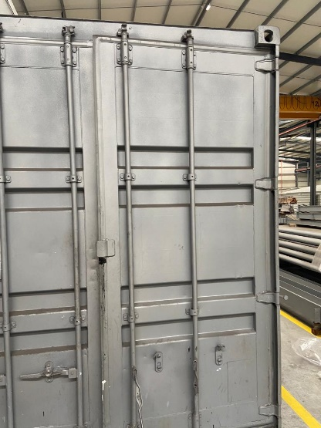
O contentor em causa foi equipado com um sistema automático de deteção e extinção de incêndio por dióxido de carbono (CO₂) sendo que é igualmente possível a sua ativação de forma manual através de um painel de comando instalado (ver figura seguinte).
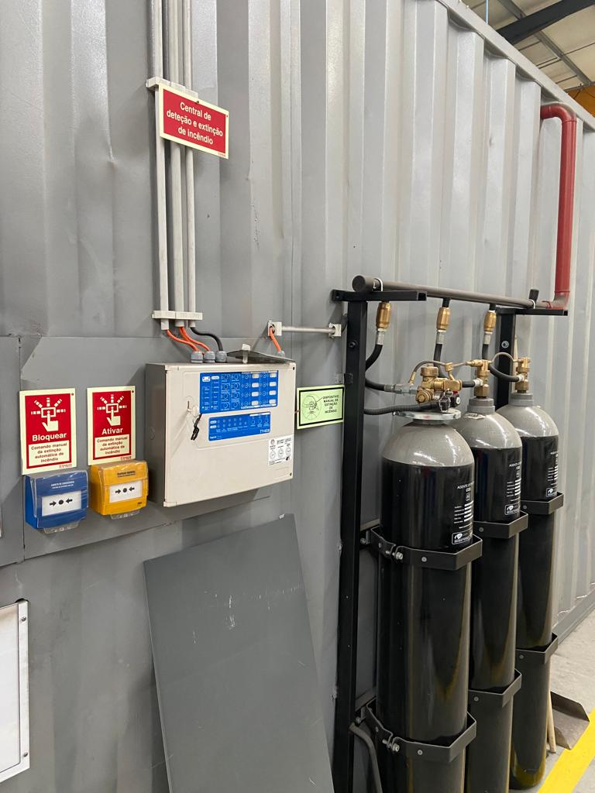
No que diz respeito à contenção de derrames, importa ter em conta que o conteúdo se encontra em embalagens com uma capacidade máxima de 20 litros, não sendo credível que ocorra o colapso simultâneo de todas as embalagens em simultâneo. Ainda assim, o desnível existente entre o fundo do contentor e o nível de acesso, com uma altura de cerca de 20 cm, constitui uma bacia de retenção “natural” com capacidade de conter um eventual derrame de várias embalagens de tintas e/ou diluentes.
- Apresentar uma proposta, fundamentada, de classificação dos resíduos presentes no estabelecimento (armazenados nas naves 1, 2, 3 e 4) de acordo com o Regulamento (CE) Nº 1272/2008 do Parlamento Europeu e do Conselho, de 16 de dezembro de 2008
O quadro seguinte apresenta a classificação e gestão dos resíduos gerados no processo produtivo do estabelecimento.

Designação | Área (m2) |  |  | Vedado | Sistema de drenagem | Bacia de Retenção | Resíduos  Armazenados (3) | Descrição | Tipo de recipiente | Material do recipiente | Número de recipientes e respetiva capacidade (4) | Localização
 |  |  |  | (Sim/Não) | (1) | (2)
 | Total | Coberta | Impermeabilizada
Lixo Comum | 13.8 | 13.8 | 13.8 | Não | Não | Não | 200301 | - Misturas de Resíduos Urbanos equiparados | Contentor | Chapa | 1 Un – 32 m3 | Naves Painel
Resíduos painel | 13.8 | 13.8 | 13.8 | Não | Não | Não | 200301 | - Misturas de Resíduos Urbanos equiparados | Contentor | Chapa | 1 Un – 32 m3 | Naves Painel
Cartão e Papel | 13.8 | 13.8 | 13.8 | Não | Não | Não | 200101 | - Resíduos Urbanos e equiparados de papel e cartão | Contentor | Chapa | 1 Un – 32 m3 | Naves Painel
Resíduos metais | 13.8 | 13.8 | 13.8 | Não | Não | Não | 120101 | - Resíduos (aparas e limalhas de metais ferrosos) da moldagem e do tratamento físico e mecânico da superfície de metais. | Contentor | Chapa | 1 Un – 32 m3 | Naves Painel
Resíduos químicos | 1 | 1 | 1 | Não | Não | Sim | 160305 | - Resíduos não especificados noutros capítulos da lista (Resíduos orgânicos contendo substâncias perigosas). | IBC | Matéria Plástica | 2 IBC – 2 m3 | Naves Painel
Lixo Comum | 13.8 | 13.8 | 13.8 | Não | Não | Não | 200301 | - Misturas de Resíduos Urbanos equiparados | Contentor | Chapa | 1 Un – 32 m3 | Naves remates
Resíduos metais | 13.8 | 13.8 | 13.8 | Não | Não | Não | 120101 | - Resíduos (aparas e limalhas de metais ferrosos) da moldagem e do tratamento físico e mecânico da superfície de metais | Contentor | Chapa | 1 Un – 32 m3 | Naves remates
Resíduos metais | 13.8 | 13.8 | 13.8 | Não | Não | Não | 120101 | - Resíduos (aparas e limalhas de metais ferrosos) da moldagem e do tratamento físico e mecânico da superfície de metais | Contentor | Chapa | 1 Un – 32 m3 | Nave Ficep
Resíduos metais | 13.8 | 13.8 | 13.8 | Não | Não | Não | 120101 | - Resíduos (aparas e limalhas de metais ferrosos) da moldagem e do tratamento físico e mecânico da superfície de metais | Contentor | Chapa | 1 Un – 32 m3 | Nave Serrotes
Poeira metais | 1 | 1 | 1 | Não | Não | Não | 120102 | - Resíduos (poeiras e partículas) da moldagem e do tratamento físico e mecânico da superfície de metais | Cuba | Chapa | 1 Un – 2 m3 | Máquina Gemini
Resíduos Tintas | 1.7 | 1.7 | 1.7 | Não | Não | Não | 080111/080117 | - Resíduos de tintas e vernizes, contendo solventes orgânicos ou outras substâncias perigosas;  -Resíduos de remoção de tintas e vernizes contendo solventes orgânicos ou outras substâncias perigosas | Bidão | Chapa | 2 Un – 400 Lt | Cabine pintura
(1) Sim/Não. Caso Sim, identificação do local de destino das escorrências, assim como descrição dos eventuais sistemas de tratamento existentes.
(2) Sim/Não. Se Sim, indicar Volume (m3).
(3) Código do resíduo de acordo com o Anexo I da Portaria nº 209/2004, de 3 de março.
(4) Indicação do número de recipientes e quantidade armazenada (Kg ou m3).
- Lixo comum: resíduos gerados pelos funcionários desde papel, embalagens, restos de comida, etc.
- Resíduos painel: resíduos gerados pela linha de produção do painel, ou seja, pedaços de esferovite não aproveitável, resíduos de filme/fita necessários para a produção, etc.
- Cartão e papel: núcleo dos rolos de filme para embalamento e das fitas adesivas, caixas e placas de cartão que advém da receção da matéria-prima, etc.
- Resíduos metais: são resíduos gerados pelo corte dos diferentes metais para a produção dos produtos
- Resíduos químicos: resíduos dos produtos químicos utilizamos na produção do painel
- Poeira metais: gerado pela aspiração, incorporada na máquina, durante o corte das peças
- Resíduos tintas: gerados pelo armazenamento dos recipientes de tintas utilizados no processo de pintura dos produtos

- Relativamente às medidas de prevenção e mitigação associadas à receção e armazenagem de propano, indicar se a cisterna está ligada à terra e referir quais as características das válvulas de segurança usadas, e no caso de não existirem justificar a sua ausência
Conforme referido na resposta ao esclarecimento constante no item 5 as cisternas de pentano e de propano efetuam as operações de abastecimento sempre com ligação equipotencial entre a cisterna, o tanque e a terra. Se, por qualquer razão, esta ligação for interrompida durante o processo de descarga o sistema de segurança para de imediato o processo de descarga e isola os tanques. No caso do pentano é fechada a válvula automática de entrada no tanque, de acionamento automático. No caso do propano é parada a bombagem e fechada a válvula de fundo da cisterna.
No que se refere a proteção contra sobrepressão ambas as cisternas (pentano e propano) estão obrigatoriamente equipadas com válvulas de segurança, sendo este um requisito legal para o seu licenciamento. Quanto aos reservatórios, o reservatório de pentano é mantido permanentemente com uma ligeira sobrepressão (110 mbar) através de um sistema de injeção de azoto. O enchimento de pentano é efetuado com retorno da fase gasosa do tanque à cisterna, mantendo-se a almofada de azoto. O tanque encontra-se protegido por uma válvula de pressão e vácuo dotada de um supressor de chama.
O reservatório de propano está igualmente equipado com uma válvula de segurança homologada para o serviço de GPL que alivia para a atmosfera.
- Descrever o sistema de deteção de fugas de propano e pentano, bem como o sistema de deteção de incêndio, incluindo o modo de alarme e atuação
O Pentano é armazenado num reservatório de 40 m³ construído em chapa de aço ao carbono S235J UNI EN 10025, ou qualidade equivalente, de parede dupla. O espaço entre as paredes do reservatório é mantido com uma atmosfera de azoto cuja pressão é monitorizada, sendo que em caso de fuga numa das paredes a pressão a pressão neste interstício vai ser reduzida e o sistema emite um alarme.
Relativamente à área de produção, todas as tubagens são de camisa dupla com manómetro indicador da pressão, ligadas a uma cabine de alta pressão para injetar o produto. A cabine está equipada com 2 detetores de fuga que, em caso de deteção despoletam a paragem do processo e fecho de válvulas no circuito de pentano.
Ao longo da linha existem 4 detetores de fuga. Em caso de deteção a linha entra em paragem de emergência (paragem de bomba e fecho de válvulas e é emitido um alarme.
No que diz respeito à deteção de incêndios, os diversos espaços do estabelecimento estão protegidos por um sistema de deteção de incêndio convencional constituído por uma central endereçável e um conjunto de detetores adequados a cada espaço a proteger (deteção de fumos, temperatura, chama ou multiparâmetro – vários parâmetros resultantes da combustão). Em caso de se atingir um dos valores limite parametrizados, ocorrerá o alarme (sonoro e visual). O plano de resposta implica a paragem dos processos bem como o isolamento dos processos em curso e ativação do respetivo plano de emergência.
- Descrever a rede de incêndio armada
Tratando-se de uma UT XII da 2ª categoria de risco, é necessária a colocação de bocas-de-incêndio do tipo carretel (alínea a) do art.º 164º do RT-SCIE). Atendendo à alínea b) do artigo referido, não é necessária RIA no parque de estacionamento.
A rede de incêndio armada é alimentada a partir da água proveniente da rede de abastecimento pública. As bocas de incêndio foram dispostas de forma a:
- Atingir todos os pontos dos espaços a proteger a uma distância não superior a 5 m;
- A distância entre bocas não exceda o dobro do comprimento das mangueiras utilizadas
- Sempre que possível, existe uma boca-de-incêndio nos caminhos horizontais de evacuação, junto à saída para os caminhos verticais, a uma distância inferior a 3 m do vão de transição, com as seguintes características:
  - caixa com carretel basculante;
  - manípulo de manobra (válvula macho esférico de 1”), a uma altura do pavimento não superior a 1.5 m;
  - mangueira semirrígida com diâmetro de 25mm e com 30 metros de comprimento;
  - agulheta de 25mm, com 3 posições – leque, jato e fecho – construída em ABS e embutida na mangueira através de casquilho de aperto;
  - manómetros de leitura de pressão da água a instalar nos pontos hidraulicamente mais desfavoráveis.
- Os carretéis instalados estão de acordo com a norma NP 671-1.
- A tubagem é em ferro galvanizado, série média, de acordo com a NP EN 10025 e com acessórios ranhurados. Não são utilizados acessórios de latão.
- Atendeu-se ainda ao estipulado no art.º 167º do RTSCIE: garantia, em cada carretel em funcionamento, com metade das bocas abertas, até um máximo exigível de quatro, uma pressão dinâmica mínima de 250 kPa e um caudal instantâneo mínimo de 1,5 l/s.
- Apresentar, de forma sistematizada, os meios de contenção e capacidade de retenção, características construtivas, tipo de impermeabilização e correspondente rede de drenagem e/ou destino final, dos equipamentos passíveis de conter substâncias perigosas na aceção da alínea s) do artigo 3.º do Decreto-Lei n.º 150/2015, de 5 de agosto
O reservatório de pentano está instalado abaixo do nível do solo, em bacia de retenção impermeável, que tem por finalidade reter qualquer derrame que possa acontecer. Eventuais derrames serão retirados através de uma bomba pneumática para um carro cisterna de recolha.
A capacidade da bacia de retenção é superior a 100% do volume do reservatório nela contido.
O tanque de armazenagem está equipado com válvula automática de modo a evitar derrame de produto por extravasamento.
Esta válvula, através de um sistema eletrónico de medição de nível, deteta o nível máximo previsto para o tanque e corta o abastecimento quando este é atingido. Numa segunda fase, permite o escoamento do produto existente nas mangueiras de enchimento a jusante das válvulas de seccionamento do autotanque.
O reservatório vem equipado com medição de nível, de pressão, de temperatura e o controlador efetua a estimativa da densidade do produto. O mesmo controlador faz o cálculo do volume disponível no reservatório sendo este valor utilizado para preparar o enchimento do reservatório.
Existe uma régua de medição metálica graduada, construída em alumínio anodizado a preto, para verificações periódicas.
A instalação está equipada com um sistema de recolha de águas oleosas que tem como função receber as águas contaminadas, provenientes das zonas onde exista possibilidade de derrame. O sistema de recolha está encaminhado para uma bacia onde estas águas oleosas são armazenadas até serem recolhidas e transportadas para o sistema de tratamento existente.
As águas, após tratadas, serão encaminhadas para a rede de drenagem municipal.
No que diz respeito a medidas de contenção de derrames, refere-se:
- Os derrames de líquidos na armazenagem de químicos ficarão contidos nas bacias onde os tanques se encontram instalados na zona de armazenagem de químicos .Estas bacias são construídas em betão com capacidade de reter, no mínimo, a capacidade do maior tanque. O tratamento dos derrames pode ser efetuado bombeando o produto derramado para um outro tanque que tenha capacidade disponível, ou ser recolhido e encaminhado para destino final adequado por operador licenciado;
- Os derrames que possam ocorrer por tubagens de alimentação aos equipamentos de processo ou nos próprios equipamentos serão tratados com os kits de contenção de derrames e recolhidos e encaminhados para destino final adequado por operador licenciado.
De referir que os edifícios estão dotados de um sistema de esgotos domésticos com vários pontos de recolha com encaminhamento para câmaras de retenção que permitem efetuar a inspeção do seu conteúdo. Os caudais afluentes resultantes dos aparelhos colocados na cave, serão enviados para uma câmara de retenção. O grupo de elevação é constituindo por duas bombas, destinados a funcionar como reserva mútua. O grupo eletrobomba é de funcionamento automático, permitindo também o funcionamento manual. O destino final, é a rede publica de saneamento.
No que se refere à armazenagem de propano não existe qualquer arranjo especial. Com efeito o artigo 13.º da Portaria n.º 460/2001, de 8 de maio, que aprova o Regulamento de Segurança das Instalações de Armazenagem de Gases de Petróleo Liquefeitos (GPL) com Capacidade até 200 m³ por Recipiente refere:
Pavimento
1 - O pavimento do local dos reservatórios deve ser cimentado ou em terra bem compactada, não sendo permitido o uso de cascalho, seixos ou brita.
2 - No pavimento do local dos reservatórios não devem existir quaisquer materiais combustíveis ou outros, estranhos ao seu funcionamento.
3 - O pavimento deve ter uma ligeira inclinação para um local afastado, por forma a evitar a acumulação de eventuais derrames sob os reservatórios.
Os requisitos dos pontos 1 e 2 são cumpridos e o requisito do ponto 3 não é aplicável por o reservatório ser enterrado.
- Esclarecer se o estabelecimento irá ter uma rede de drenagem de águas residuais industriais, para além da rede de águas pluviais e rede de esgotos domésticos
Atendendo à atividade do estabelecimento, nomeadamente no que se refere à produção de efluentes líquidos decorrentes dos processos de fabrico, não está prevista a existência de uma rede de drenagem de águas residuais industriais.
- Descrever como são encaminhados os derrames de substâncias perigosas para o ambiente, efluentes contaminados das zonas de produção e também as águas contaminadas de combate a incêndios, no caso de falha dos meios de retenção e como é evitada a contaminação da rede de águas pluviais
Como referido no ponto anterior não existem efluentes residuais decorrentes do processo fabril, apenas existindo efluentes domésticos que são encaminhados, via caixas separadoras, para a rede de esgotos municipais.
Eventuais derrames associados à armazenagem ou processos de descarga ficarão retidos em bacias de retenção existentes e serão recolhidos por entidade autorizada para tal e encaminhados para destino final autorizado.
- Apresentar planta(s) do estabelecimento, a escala adequada, que permita(m) a identificação, de forma clara, do seguinte: vias e sentidos de circulação que transportam substâncias perigosas e localização dos cais de carga/descarga de substâncias perigosas, meios de contenção
O ficheiro seguinte apresenta os elementos requeridos.
- Rever as frequências utilizadas para os seguintes eventos críticos, uma vez que os valores apresentados não correspondem aos valores tabelados nas referências bibliográficas indicadas:
- Rotura de 10 mm de reservatório de pentano;
- Rotura de 100 mm de reservatório de armazenagem de propano;
- Rotura de 10 mm de reservatório de armazenagem de propano;
- Rotura de 100 mm de cisterna de propano.
Rotura de 10 mm de reservatório de pentano
De acordo com a classificação atribuída no documento Reference Manual Bevi Risk Assessments version 3.2 o reservatório de pentano enquadra-se na categoria de tanque de contenção total (full containment atmospheric storage tanks) e, simultaneamente na categoria de tanque enterrado (in-ground atmospheric storage tanks).
O Reference Manual Bevi Risk Assessments version 3.2 não apresenta valores para roturas para atmosfera em reservatórios de contenção total nem para reservatórios enterrados considerando apenas o cenário de falha instantânea dos contentores primário e secundário com libertação de todo o conteúdo. Foi consultada a versão mais recente (4.3, de janeiro de 2021) em neerlandês que mantém os mesmos valores da edição 3.2.
Por outro lado, o estudo ARAMIS refere no anexo 10, tabela 10 – proposta para frequências de roturas em armazenagem atmosférica que, para reservatórios de dupla contenção pequenas fugas (10 mm) do contentor primário são assumidas como não libertar para a atmosfera e, como tal, são omitidas.
Importa ter em conta que, de acordo com a nomenclatura neerlandesa um reservatório de dupla contenção não é sinónimo de tanque de contenção total. Com efeito, um tanque de contenção total é concebido de modo que o invólucro secundário é concebido para conter o líquido libertado por falha do contentor primário mais o vapor gerado pela vaporização do líquido libertado enquanto num tanque de dupla contenção o contentor secundário é concebido para conter o líquido libertado pela falha do contentor primário, mas não para conter o vapor gerado pela vaporização do líquido.
Foi ainda consultada a publicação HANDBOOK FAILURE FREQUENCIES, editado pelo governo Flamengo, em 2009 que apenas apresenta valores de frequência para rotura catastrófica, instantânea ou em 10 minutos (1,0x10⁻⁸).
Não estando disponíveis na literatura de referência dados para o cenário em causa (rotura 10 mm de reservatório de pentano) e que todas as referências consultadas apontam, para o tipo de reservatório em causa, para valores da ordem dos 10⁻⁸/ano (considerando apenas o facto de o reservatório ser de contenção total e não contando com o facto de ser enterrado, o que nada afeta o enquadramento dos cenários decorrentes de rotura de 10 mm no âmbito de ACL, o valor a considerar de frequência de rotura de 10 mm de reservatório de pentano, com perda de contenção de produto, foi assumido numa abordagem conservadora, para efeitos de ACL, 1,0x10⁻⁸/ano.
O resultado em nada altera as conclusões e a necessidade e efetuar qualquer cálculo ou atividade subsequente.
Rotura de 100 mm de reservatório de propano
Um erro de transposição da tabela do ARAMIS para o texto alterou o valor constante na bibliografia (1,00x10⁻⁸), valor a considerar. Com efeito, de acordo com a tabela 7 do estudo ARAMIS será de 5,00x10⁻⁷/ano, valor consistente com o conteúdo da tabela 15 do módulo C do Reference Manual Bevi Risk Assessments version 3.2.
Rotura de 10 mm de reservatório de propano
De acordo com a tabela 15 do módulo C do Reference Manual Bevi Risk Assessments version 3.2 o valor a considerar para rotura de 10 mm de reservatório de propano enterrado é de 1x10⁻⁵/ano.
Neste sentido, os valores ignição imediata e retardada deste cenário serão os seguintes:
- Ignição imediata
$$P_{ig_imed}= P_{Rotura}×P_{imed}$$
Ou seja
$$P_{ig_imed}=1×{10}^{-5}×0,1=1×{10}^{-6}$$
- Ignição retardada
$$P_{ig_imed}= P_{Rotura}×P_{ret}$$
Ou seja
$$P_{ig_imed}=1×{10}^{-5}×0,05=5×{10}^{-7}$$
Rotura de 100 mm de cisterna de propano
O valor apresentado está correto. Com efeito, considerando uma frequência inicial de 3x10⁻⁶/ano (ARAMIS, Apêndice 10, Secção 9, nota 7) e dois abastecimentos anuais, com uma duração de ½ hora cada, com 8760 horas num ano o resultado final será de 3,42x10⁻¹⁰/ano.
- Justificar, no que se refere aos eventos rotura total e parcial de tubagem de envio de pentano para o processo (tubagem enterrada), a consideração da frequência referente “Pipeline in pipe bay” (tabela 28 da secção 3.8 do Reference Manual Bevi Risk Assessments version 3.2 – Module C, 2009), em vez de “Pipeline complies with NEN 3650” ou “Other pipelines”
A conformidade de uma tubagem com a norma NEN 3650 significa que o projeto e a construção da tubagem cumprem com a norma neerlandesa em causa (resumo abaixo), mas não especifica se a tubagem é aérea ou com desenvolvimento em subsolo e é, sobretudo, uma norma de construção. Tendo em conta que a tubagem se desenvolve, entre o reservatório de pentano e o edifício fabril onde o produto é utilizado, se desenvolve em caleira abaixo do pavimento optou-se por utilizar o critério de desenvolvimento em subsolo.
A norma NEN 3650-1 - Requisitos para sistemas de pipelines - Parte 1: Requisitos gerais especifica os requisitos de segurança relacionados com a segurança das pessoas, do ambiente e da propriedade que são requisitos para o projeto, instalação, operação e abandono de sistemas de pipelines. Os requisitos referem-se a sistemas de condutas para transporte de substâncias por via terrestre e marítima e aplicam-se a sistemas recém-construídos e à modificação de sistemas existentes.
De referir ainda que o traçado da tubagem se encontra protegida contra danos externos, que existem flanges apenas na ligação aos acessórios da tubagem e que a tubagem é a única que ocupa a caleira pelo que não existe qualquer possibilidade de uma má identificação.
- Apresentar as árvores de acontecimento de modo que seja clara a identificação dos fenómenos perigosos (jet fire, pool fire, nuvem inflamável, explosão e nuvem tóxica) decorrentes dos eventos críticos
As árvores de acontecimentos incluídas no estudo de ACL os diversos fenómenos perigosos suscetíveis de ocorrer na sequência da ocorrência dos eventos iniciadores considerados, nomeadamente os incêndios de derrame, formação de nuvem inflamável, explosão e nuvem tóxica, quando aplicável. Tendo em conta as condições de libertação, nomeadamente a pressão que será a atmosférica (no caso da descarga de pentano) ou baixa (nos restantes casos, considerou-se que o evento de jet fire não será representativo.
- Fundamentar a não ocorrência do fenómeno perigoso jet fire dos eventos críticos de roturas de mangueiras e tubagens
Um fogo de jato ou spray é uma chama de difusão turbulenta resultante da combustão de um combustível continuamente libertado com algum impulso significativo em uma direção ou direções específicas. Os incêndios de jato podem surgir a partir de liberações de gás, líquido a duas fases e, raramente, de líquido puro.
Para que um incêndio de jato ocorra é necessário que a pressão no interior do invólucro onde se encontra o fluido seja suficientemente elevada de modo a criar o fenómeno de turbulência. Uma condição preferencial para a ocorrência de um fogo de jato é a ocorrência de ignição imediata, ou muito pouco tempo após a ocorrência da libertação pelo que, raramente, um incêndio de jato, é compatível com o incêndio de derrame (pool fire) em que o cenário será de derrame alimentado, situação em que o modelo de Pool Fire é o adequado, selecionando a opção e libertação semicontínua.
- Justificar a não ocorrência do fenómeno perigoso pool fire na rotura catastrófica de IBC de ativador, tendo em consideração que o referido fenómeno perigoso ocorre na rotura de 10 mm de IBC de ativador
Tratou-se de um lapso aquando da composição do documento final. O cenário de incêndio de derrame foi tratado e será descrito abaixo.
Incêndio do derrame
Na eventualidade de o derrame ter adquirido a energia de ativação para entrar em combustão ocorrerá a inflamação do mesmo. Neste sentido, com recurso ao modelo Pool fire da aplicação Effects 11.4 da GEXCON foi modelado este cenário tendo sido obtidos os resultados seguintes.
Combustão do derrame de ativador
Efeito | Valor
Altura das chamas | 16,4 m
Emissividade das chamas | 39,1 kW/m²
Alcance radiação 5,0 kW/m² | 28 m
Alcance radiação 7,0 kW/m² | 25 m
A figura seguinte apresenta a área afetada pelos efeitos das radiações térmicas de referência.
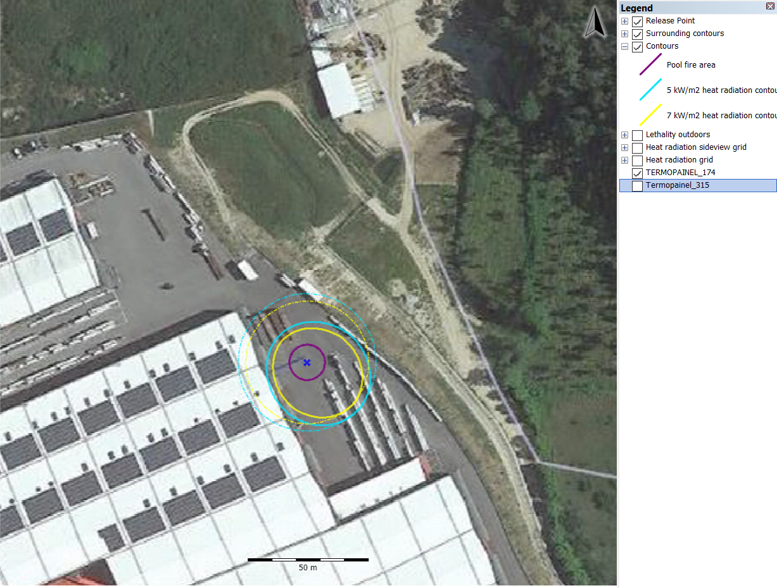
A figura seguinte apresenta a probabilidade de ocorrência de fatalidades em pessoas não protegidas com um período de exposição à radiação térmica de 30 segundos.
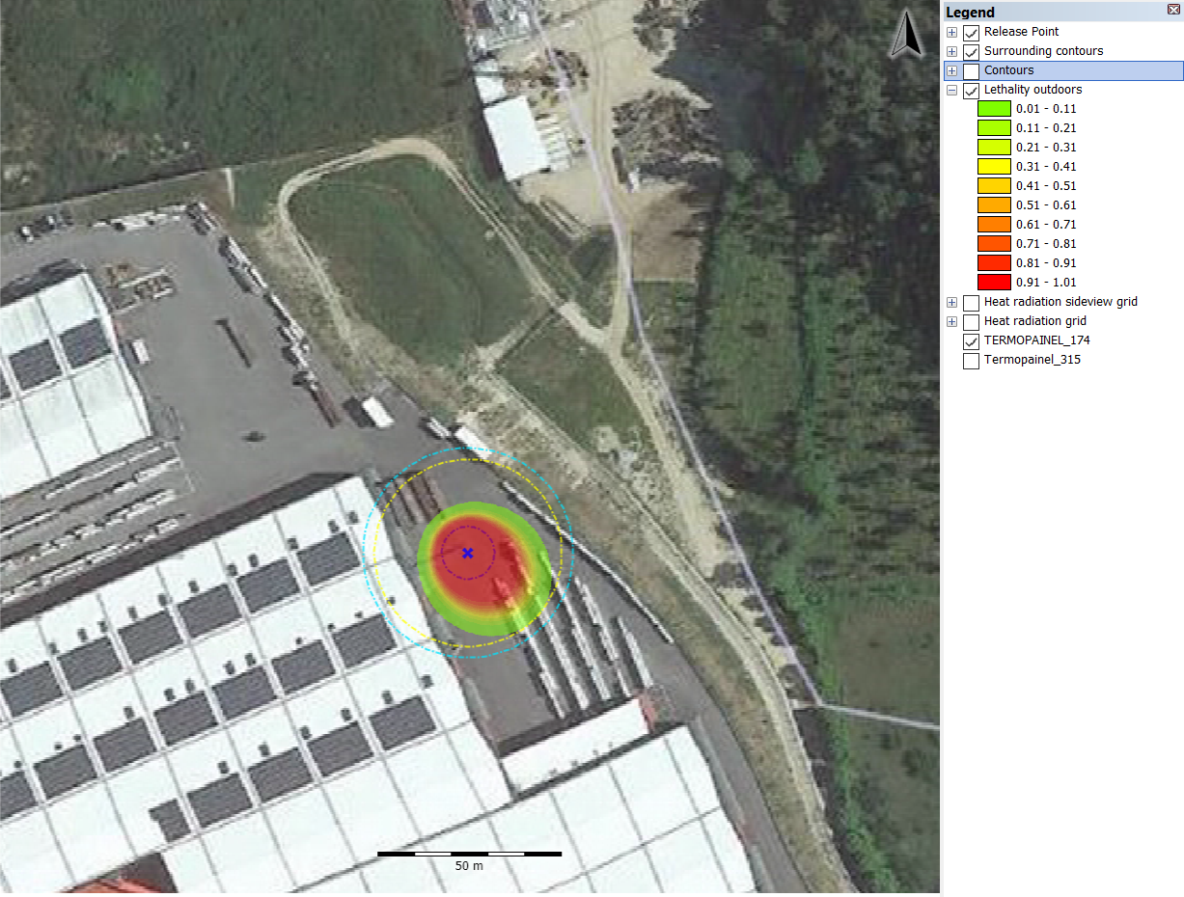
Em anexo ao presente documento inclui-se o relatório da modelação deste cenário.
- Apresentar ou justificar a ausência das árvores de acontecimentos para os seguintes eventos críticos:
- Rotura catastrófica de IBC de ativador:
- Rotura de 10 mm de IBC de ativador;
Foram elaboradas as árvores de acontecimentos para todos os eventos iniciadores com potencial para dar origem a fenómenos perigosos (ver secção 2.4.2 do estudo de avaliação de compatibilidade de localização) com exceção dos eventos envolvendo IBC. Esta abordagem tem a ver que, após o evento iniciador (p.e. rotura de mangueira) haver a possibilidade de modificar o desenvolvimento do fenómeno perigoso através de, por exemplo, o fecho de válvulas (de modo automático ou de forma manual) e, como tal, se justificar incluir os modificadores (seguranças) no desenvolvimento do cenário.
Em relação aos eventos envolvendo IBC, não faz sentido elaborar árvores de acontecimentos uma vez que não existem modificadores. Isto é, ocorrendo uma rotura num IBC ocorrerá sempre o derrame do seu conteúdo até que as condições físicas de desenvolvimento do cenário o permitam, o que depende do local físico onde ocorre a rotura. Por uma questão de considerar o pior cenário, assumiu-se que a perda de contenção ocorrerá sempre num ponto que leve ao derrame de todo o conteúdo. Uma vez que ocorra o derrame, há apenas duas opções: ou ocorre ignição ou não ocorre ignição, eventos que foram tratados e cujos resultados se apresentam no quadro 5 do estudo de avaliação de compatibilidade de localização. Para a condição de não ocorrência de ignição foi considerada a dispersão de nuvem tóxica como pode ser verificado na análise dos cenários F e G incluídos no estudo.
- Esclarecer se a representação gráfica do cenário F e G está de acordo com o local de armazenagem dos IBC’s do ativador
O local utilizado como origem dos cenários F e G para representação gráfica dos seus efeitos não foi o local de armazenagem, mas sim o local de descarga dos IBC. A figura seguinte representa a localização do local de armazenagem e a localização do local utilizado.
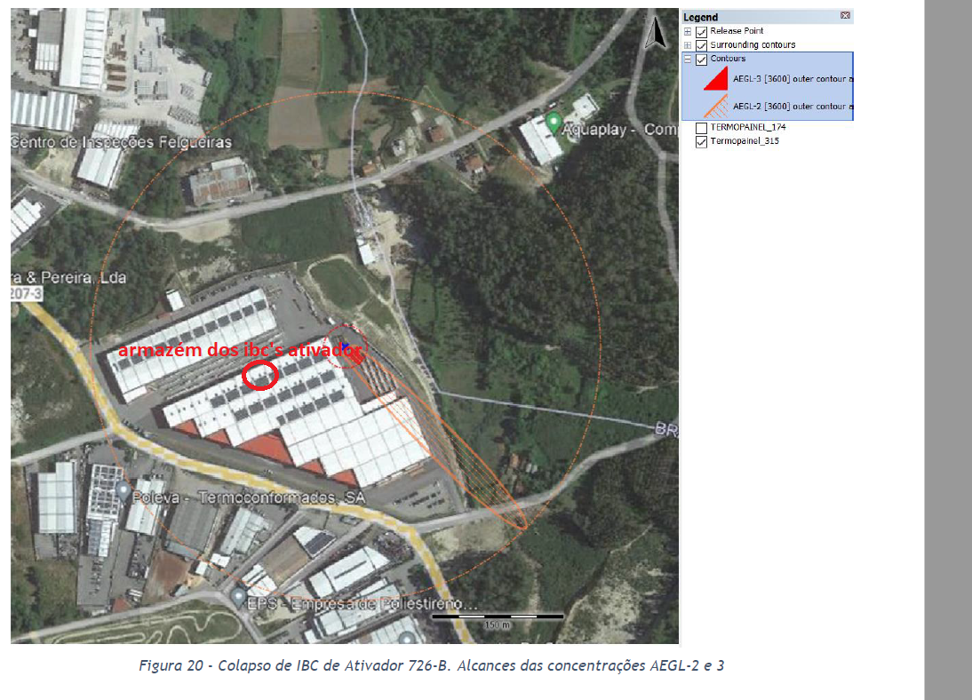
A razão de se ter escolhido a localização do ponto de descarga em detrimento do local de armazenagem, prende-se com as razões seguintes:
- O local de armazenagem é um local fechado o que implica que, para ocorrer uma libertação de fumos, gases ou vapores para a envolvente teria de ocorrer a falha do IBC e a falha do compartimento em que os IBC se encontram armazenados, situação de probabilidade de ocorrência já que se trata de falhas independentes entre si;
- A utilização do local de descarga corresponde à situação mais provável para desencadear um acidente, podendo ocorrer a perfuração do IBC pelos garfos do empilhador, a queda do IBC, a colisão do empilhador transportando um IBC com outro veículo ou estrutura rígida, entre outros eventos. Adicionalmente, este local de origem corresponde ao pior cenário uma vez que não existirá qualquer restrição à vaporização do produto derramado, sendo esta, aliás, majorada pelo vento que se faça sentir, o que não ocorre quando a perda de contenção ocorre no interior.
- Rever os cenários de acidente, nomeadamente a frequência, os fenómenos perigosos decorrentes dos eventos críticos apresentados e a representação gráfica, tendo em consideração os pontos anteriores
Com exceção da inclusão do fenómeno perigoso de incêndio de derrame na sequência de colapso de IBC de Ativador 726-B, que se inclui acima neste documento não houve necessidade de proceder a qualquer outra alteração aos cenários de acidente.
- Tendo em consideração a resposta à pergunta anterior, se aplicável, apresentar os cenários de acidente relativos à rotura total e parcial da tubagem aérea do pentano para o processo (incluindo a frequência e os alcances dos referidos cenários)
O trajeto entre o reservatório de pentano e o edifício da produção desenvolve-se, conforme já referido, em calha implantada no subsolo com uma extensão de cerca de 28 metros.
Tendo em conta os elementos constantes na publicação Reference Manual Bevi Risk Assessments version 3.2 – Module C, secção 3.8.2, tabela 28 a probabilidade de rotura da tubagem é a seguinte:
- Rotura total de tubagem: 7,0x10⁻⁹a⁻¹m⁻¹
- Rotura parcial de tubagem: 3,5x10⁻⁸a⁻¹m⁻¹
NOTA: O valor utilizado para a rotura parcial (10% do diâmetro) foi extrapolado da tabela 27 (tubagens aéreas) utilizando um fator de 5 uma vez que para tubagens em subsolo, os valores constantes na tabela 28 da publicação considera apenas um diâmetro de 20 mm, valor que é cerca de 60% do diâmetro da tubagem.
Tendo em conta que a tubagem tem uma extensão de cerca de 28 metros, a probabilidade de ocorrência de rotura na secção de tubagem no subsolo será:
- Rotura total de tubagem: 1,96x10⁻⁷a⁻¹
- Rotura parcial de tubagem: 9,80x10⁻⁷a⁻¹
Tendo em conta os resultados obtidos não será necessário considerar os cenários de rotura de tubagem de envio de pentano para o processo.
No troço de tubagem aéreo verifica-se que este se desenvolve essencialmente no interior do edifício para além de ser encamisada (tubo dentro de tubo) criando dupla contenção.
- Apresentar o cenário de acidente relativo à Rotura de 10 mm de reservatório de propano, uma vez que apresenta frequência superior a 10⁻⁶
Como poderá ser facilmente verificado não foram tratados cenários envolvendo os reservatórios de pentano e de propano por apresentarem probabilidades de ocorrência inferior a 1x10⁻⁶/ano, conforme consta no quadro 2 do estudo de avaliação de compatibilidade de localização, com exceção da rotura de 10 mm do reservatório de propano que apresenta uma probabilidade de 3x10⁻⁶/ano. No entanto, importa ter em conta que o reservatório é do tipo enterrado, instalado num caixão de betão. Ao ocorrer uma fuga, o propano derramado começará a vaporizar. Sendo o propano mais de duas vezes mais denso do que o ar, os vapores ficarão, em grande parte no fundo do caixão. O ligeiro caudal de vapores que possa atingir o exterior será sob a forma de uma fonte difusa e de caudal não passível de determinação, pelo que impossibilita a sua modelação o que levou a considerar este cenário como não relevante.
- Apresentar cenários de acidente relativos às operações de manuseamento de IBC’s que sejam representativos das referidas operações. Para tal deverá ser tido em consideração o nº operações de manuseamento dos IBC’s/embalagens mais relevante
Em termos do tratamento dos cenários envolvendo as operações de manuseamento de IBC, considera-se que os cenários F e G apresentados correspondem a este tipo de cenários.
No que diz respeito à probabilidade de ocorrência, tendo em conta que a unidade de base é expressa em probabilidade por IBC, considerou-se a presença simultânea de oito IBC, correspondente à carga máxima transportada pelo veículo de transporte, tendo sido as probabilidades calculadas com base neste número, o que enquadrou os cenários de colapso e de rotura parcial dentro dos critérios de seleção para tratamento dos cenários.
Efetivamente, os valores de probabilidade podem ser corrigidos tendo em conta o número de operações de receção por ano. O número estimado de operação de receção por ano é de dez. Assim, corrigindo os valores de probabilidade calculados e contantes no estudo de avaliação de compatibilidade de localização obter-se-ão os valores seguintes:
- Colapso de IBC de ativador: 4,00 x 10⁻⁴/ano
- Rotura de 10 mm de IBC de ativador: 4,00 x 10⁻³/ano
- Rever, se aplicável, a avaliação das consequências das substâncias perigosas para o ambiente tendo em consideração o solicitado no ponto 12, nomeadamente a capacidade de retenção de todos os meios de contenção tendo em consideração, ainda, os derrames dos produtos utilizados na extinção de um incêndio
Analisada a informação constante no estudo de avaliação de compatibilidade de localização referente à análise da perigosidade das substâncias perigosas para o ambiente, considera-se que a referida informação se encontra atual.
No entanto, em complemento à informação anteriormente referida, pode acrescentar-se:
- PENTANO
  - O reservatório está instalado abaixo do nível do solo, em bacia de retenção impermeável, que tem por finalidade reter qualquer derrame que possa acontecer. Eventuais derrames serão retirados através de uma bomba pneumática para um carro cisterna de recolha.
  - A capacidade da bacia de retenção é superior a 100% do volume do reservatório nela contido.
  - As fundações do reservatório foram calculadas por forma a que este fique solidamente instalado, evitando qualquer tipo de deslocação provocada por causas naturais ou artificiais.
- ATIVADOR 726-B
Na armazenagem de IBC’S é colocada uma tina de retenção, com capacidade para armazenar derrames que ocorram. Em caso de derrame o produto ficará retido nas bacias existentes donde será retirado através de bombagem por operador autorizado e seguirá para destino final adequado.
- TINTAS
Como referido em pontos anteriores, as tintas e solventes são armazenados no interior de um contentor que, por sua vez, se encontra instalado no interior de uma nave fabril cujo pavimento se encontra impermeabilizado. O contentor tem um sistema de contenção de derrames, constituindo um elemento de contenção primário. Em caso de derrame, o produto derramado ficará contido no interior do contentor donde será retirado através de bombagem por operador autorizado e seguirá para destino final adequado.
- Apresentar o Formulário de proposta de zonas de perigosidade, disponível no sítio da internet desta Agência, tendo em consideração o presente pedido de elementos
O Formulário de Proposta de Zonas de Perigosidade solicitado neste ponto, não está previsto no documento Formulário para Requerimento de Avaliação de Compatibilidade de Localização, APA dezembro de 2016, que serviu de guia à elaboração da ACL, razão pela qual não foi apresentado. O estudo da ACL já inclui o estudo das zonas de perigosidade (número 1. do Artigo 9.º, DL150/2015) que será sujeito a apreciação pela APA. A apresentação nesta fase do processo do ficheiro Excel e dos Kml poderá ser extemporânea pois se forem incluídos novos cenários, durante a referida análise, estes terão de ser alterados.
Inclui-se em anexo o formulário de proposta de zonas de perigosidade do estabelecimento da TERMOPAINEL.
- Apresentar os ficheiros klm com a delimitação geográfica do estabelecimento e dos equipamentos associados aos cenários de acidente, tendo em consideração o presente pedido de elementos
Idem anterior.
- Esclarecer o referido na página 38 do estudo de ACL “não se verificando a existência de qualquer edificado de habitação” tendo em consideração que na Figura 10 da página 36 do estudo de ACL são percetíveis edifícios, que se presumem ser habitacionais, na zona de perigosidade dos efeitos irreversíveis
Na qualquer envolvente do estabelecimento não existe qualquer agregado urbano num raio de 580 metros. Em termos de edifício de habitação identificam-se os seguintes:
- Uma habitação, a norte, a 170 metros do limite mais próximo do estabelecimento;
- Uma habitação, a nordeste, a 215 metros do limite mais próximo do estabelecimento;
- Uma habitação, a nordeste, a 225 metros do limite mais próximo do estabelecimento;
- Uma habitação, este, a 60 metros do limite mais próximo do estabelecimento (aparentemente não habitada).
Em termos de áreas urbanas identifica-se a povoação de Sardoal, a sul, a 580 metros do limite mais próximo do estabelecimento da TERMOPAINEL.
Todos os restantes edifícios que se identificam na figura 10 (página 36) do estudo de ACL são edifícios industriais sendo que alguns se encontram atualmente desocupados e alguns outros são ocupados por atividades do mesmo grupo.
- Indicar qual o raio da envolvente onde não estão identificadas interfaces de transporte de passageiros, vias de comunicação importantes, escolas, lares e centros de dia, hospitais e outros estabelecimentos de saúde e elementos de uso dedicado ao socorro
O estabelecimento escolar mais próximo (Centro Escolar de Pinheiro) localiza-se a sul do estabelecimento a 1700 metros do limite mais próximo do estabelecimento da TERMOPAINEL.
No que diz respeito a outros estabelecimentos escolares, unidades de saúde, corpos de bombeiros, forças de segurança, estabelecimentos de apoio social e interfaces de transporte (estação de camionagem), todos os identificados localizam-se em Felgueiras, a sudoeste do estabelecimento da TERMOPAINEL, a uma distância entre 3200 metros e 4200 metros.
Neste sentido, pode afirmar-se que não existem estabelecimentos sensíveis num raio de 1700 metros.
- Rever, se aplicável, a caraterização da envolvente do estabelecimento, nomeadamente com a discriminação dos elementos de uso sensível (habitações, estabelecimentos ou conjuntos comerciais de grandes dimensões, edificações ou áreas livres para espetáculos, edifícios que recebem público, hospitais, escolas, lares, interface de transportes), bem como os elementos de uso dedicado ao socorro da população em caso de acidente grave, tendo em consideração os novos cenários de acidente (solicitados nos pontos anteriores) e revisão dos cenários de acidentes apresentados
Considera-se que a caracterização da envolvente do estabelecimento se mantém conforme descrito no estudo de ACL complementada com os esclarecimentos prestados nos pontos anteriores.
- Apresentar, se aplicável, a planta da envolvente do estabelecimento com identificação dos elementos indicados no anterior
Conforme referido no ponto anterior, não existe alteração aos elementos sensíveis da envolvente suscetíveis de serem afetados pelos cenários existentes/revistos. Ainda assim, inclui-se abaixo uma outra representação da envolvente suscetível de ser afetadas pelos efeitos dos cenários considerados.
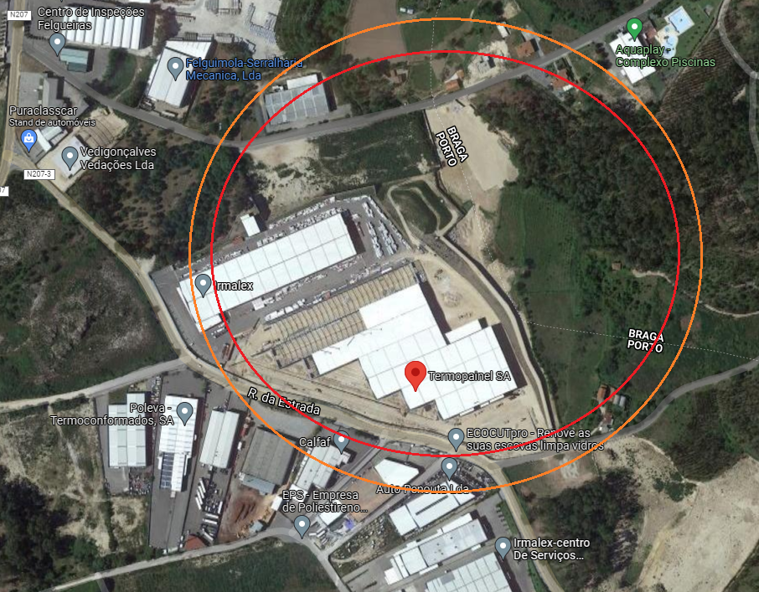
- Apresentar os elementos do regulamento dos PMOT relevantes para a caracterização dos usos e qualificações do solo (por exemplo regulamento do PDM de Felgueiras em vigor)
O ficheiro seguinte inclui os elementos do regulamento dos PMOT relevantes para a caracterização dos usos e qualificações do solo.
- Rever a conclusão tendo em consideração os pontos anteriores. De salientar que a conclusão deverá refletir a compatibilidade do estabelecimento com os elementos construídos de uso sensível e com os usos do solo definidos no PDM em vigor, para a envolvente, no que concerne ao risco de acidentes graves envolvendo substâncias perigosas
Tendo em conta as questões colocadas e os esclarecimentos prestados, considera-se que as conclusões que integram a secção 5 do estudo de avaliação de compatibilidade de localização se mantêm válidos e atuais e representam a situação atual no que respeita à compatibilidade do estabelecimento da TERMOPAINEL com os elementos construídos de uso sensível e com os usos do solo definidos no PDM em vigor, no que concerne ao risco de acidentes graves envolvendo substâncias perigosas.

Model: Pool Fire - Colapso IBC Ativador 726-B
version: v2022.04.377413d (07/04/2022)
Reference: Yellow Book (CPR-14E), 3rd edition 1997, Paragraph 6.5.4~Rew, P.J. & Hulbert, W.G. (1997) Modelling of Thermal radiation from external hydrocarbon poolfires, in Trans IChemE, Vol.75 part B,~Rew, P.J. & Hulbert, W.G. (1996), Development of a pool fire thermal radiation model’, HSE Contract research report no. 96, ~ Damage: Green Book 1st edition 1992, chapter 1 (Heat radiation); pages 11-36~
Parameters
Inputs
Process Conditions
Chemical name | N,N-dimetilciclohexilamina (DIPPR, edited)
Calculation Method
Type of pool fire calculation | Pool fire model Yellow Book
Type of pool fire source | Instantaneous
Fraction combustion heat radiated (-) | 0,35
Soot definition | Calculate/Default
Source Definition
Total mass released (kg) | 850
Temperature of the pool (°C) | 14
Process Dimensions
Type of pool shape (pool fire) | Circular
Max. pool surface area pool fire (m2) | 166
Height of the confined pool above ground level (m) | 0
Include shielding at bottomside flame | No
Meteo Definition
Wind speed at 10 m height (m/s) | 2,2
Predefined wind direction | NW
Environment
Ambient temperature (°C) | 14
Ambient pressure (bar) | 1,015
Ambient relative humidity (%) | 70
Amount of CO2 in atmosphere (-) | 0,0003
Vulnerability
Maximum heat exposure duration (s) | 30
Take protective effects of clothing into account | No
Heat radiation lethal damage Probit A ((sec*(W/m2)^n)) | -36,38
Heat radiation lethal damage Probit B | 2,56
Heat radiation damage Probit N | 1,3333
Accuracy
Grid resolution | High
Reporting
Reporting/receiver height (Zd) (m) | 1,5
Distance from release centre (m) | 20
Results
Fire Results
Equivalent diameter of fire (m) | 14,538
Flame footprint dimensions D,-D,DMW,MW | 18;-7;5;15
Calculated pool surface of the fire (m2) | 166
Combustion rate of the chemcial (kg/s) | 7,9091
Duration of the fire (s) | 107,47
Surface emissive power flame (kW/m2) | 39,099
Soot fraction used (-) | 0,8
Flame tilt (deg) | 41,678
Flame temperature (°C) | 640,33
Length of the Flame (m) | 16,396
Weight ratio of HCL/chemical (%) | 0
Weight ratio of NO2/chemical (%) | 12,662
Weight ratio of SO2/chemical (%) | 0
Weight ratio of CO2/chemical (%) | 276,8
Weight ratio of H2O/chemical (%) | 120,41
(Max) Heat radiation level at Xd (kW/m2) | 12,556
Atmospheric transmissivity at Xd (%) | 83,422
(Max) Viewfactor at Xd (-) | 0,38496
Heat Radiation Dose at Xd (s*(kW/m2)^4/3) | 875,51
Percentage first degree Burns at Xd (%) | 99,969
Percentage second degree Burns at Xd (%) | 54,489
Percentage lethal Burns at Xd (%) | 32,347
Distance to clothing burning dose (m) | 12,68

Contour Dimensions
Lethality Contours
Names | Max. Dist [m] | Min. Dist [m] | Dist. Width [m] | Max. Width [m] | Value [%]
1 % lethality contour | 25 | -13 | 4 | 34 | 1
Heat Radiation Contours
Names | Max. Dist [m] | Min. Dist [m] | Dist. Width [m] | Max. Width [m] | Value [kW/m2]
7 kW/m2 heat radiation contour | 25 | -13 | 4 | 35 | 7
5 kW/m2 heat radiation contour | 28 | -16 | 5 | 41 | 5

Other Information
Main program | EFFECTS 11.4.0.21072 viewer
Last Calculation | 07/04/2022 12:03:03
Last Duration | 14s 635ms
Chemical database
Chemical source | DIPPR, edited
Chemical source date | 03/03/2020
EFFECTS report created by MJMACEDO-MDR\mjmac at 12/09/2022 09:55:21

